Федеральное государственное автономное образовательное учреждение высшего образования
«РОССИЙСКИЙ УНИВЕРСИТЕТ ДРУЖБЫ НАРОДОВ»
(РУДН)

ПРИКАЗ

30 ноября 2022 г. | Москва | № 1850-р
""

О проведении конкурсов научно-исследовательских работ студентов РУДН, 2022 (Программа развития РУДН «Приоритет-2030», проект П13)

В целях реализации мер по вовлечению студентов в научно-исследовательскую деятельность, повышение качества их исследований, стимулированию и поддержке участия в фундаментальных и прикладных исследованиях коллективов РУДН

ПРИКАЗЫВАЮ:

- Объявить конкурсы научно-исследовательских работ студентов (далее - Конкурсы) в соответствии с Положениями (далее – Положения):
- «Проектный старт: наша научная инициатива» («Положение о конкурсе «Проектный старт: наша научная инициатива» научно-исследовательских работ и проектов студентов», приказ ректора от 18 мая 2021 №357);
- «Проектный старт: работа научного кружка» («Положение о конкурсе «Проектный старт: работа научного кружка» научно-исследовательских работ и проектов студентов, выполненных в студенческих научных кружках», приказ ректора от 20 мая 2021 №365).
- Установить сроки и этапы проведения Конкурсов в 2022 году:
- до 14 декабря 2022 - проведение I этапа Конкурсов (отборочного) в учебных подразделениях университета (факультеты, институты, академия, высшая школа, далее – ОУП) РУДН в соответствии с регламентом проведения I этапа, формами и перечнем документов согласно п. 3.5. Положений, настоящему приказу;
- до 14 декабря 2022 - предоставление документов ответственными от ОУП РУДН начальнику отдела молодежной научной политики научного управления РУДН Е.В. Казаковой на адрес электронной почты kazakova-ev@rudn.ru (в соответствии с п. 3.5. Положений и настоящим приказом);
- до 19 декабря 2022 - проведение II этапа Конкурсов, подведение итогов в соответствии с регламентом проведения II этапа, формами и перечнем документов в соответствии с п.3.6. Положений, настоящим приказом;
- до 26 декабря 2022 - объявление итогов Конкурсов.
- Утвердить перечень научных направлений, тем, в рамках которых проводятся Конкурсы (Приложение №1).
- Утвердить допустимое количество студентов, представляющих коллективную работу, коллективный проект на один из Конкурсов: от одного ОУП - не более 5; от разных ОУП - не более 8.
- Состав экспертной комиссии для оценки конкурсных работ II этапа Конкурсов:
- основной - утвердить в соответствии с Приложением №2 к настоящему приказу;
- предметный - в соответствии с п. 6 настоящего приказа с рассмотрением научно-техническим советом РУДН с включением в приказ об итогах Конкурсов (п.7 настоящего приказа).
- Заместителям деканов/директоров по научной работе, ответственным за НИРС ОУП обеспечить:
- до 01 декабря 2022 - информирование студентов о проведении Конкурсов и размещение информации о Конкурсах на официальных электронных ресурсах ОУП;
- до 14 декабря 2022 - проведение I этапа Конкурсов (отборочного) в ОУП, предоставление документов по итогам I этапа Конкурсов в соответствии с требованиями и сроками, регламентом проведения I этапа, формами и перечнем документов, установленными Положениями (п. 3.5), настоящим приказом (Приложения №3 - №6);
- до 14 декабря 2022 предоставление информации о 2-х (двух) членах экспертной комиссии от ОУП для оценки конкурсных работ II этапа из числа научно-педагогических работников, ведущих ученых РУДН, сторонних организаций в соответствии с направлениями (Приложения №1, №6).
- П.А. Докукину, начальнику научного управления РУДН, Е.В. Казаковой, начальнику отдела молодежной научной политики научного управления РУДН, обеспечить:
- консультационную и организационную поддержку проведения Конкурсов;
- проведение II этапа Конкурсов, подготовку документов по итогам II этапа Конкурсов в соответствии с требованиями и сроками, установленными настоящим приказом и Положениями;
- утверждение итогов Конкурса на заседании Ученого совета РУДН в декабре 2022 г. и подготовку проекта приказа об итогах Конкурсов до 30 декабря 2022;
- торжественное награждение победителей Конкурсов на заседании Учёного совета РУДН, посвящённом Дню науки в феврале 2023.
- Финансовую поддержку в виде единовременных стипендиальных выплат студентов, ставших победителями и призерами по итогам Конкурсов, осуществить в рамках финансового обеспечения Программы развития РУДН «Приоритет-2030» (проект П13).
- Контроль за исполнением приказа оставляю за собой.

Первый проректор - проректор по научной работе | 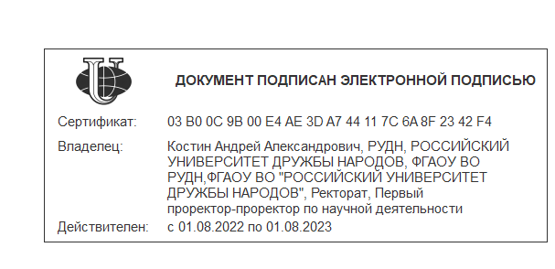 | А.А. Костин

Е.В. Казакова
+7 (Москв) 4331401, доб. *4318

